**Отчёт по домашней работе № 5 на тему «Теория баз данных. Группировка.»**

1. Выбрать количество мест в каждом из самолётов и отсортировать по количеству мест в порядке убывания.

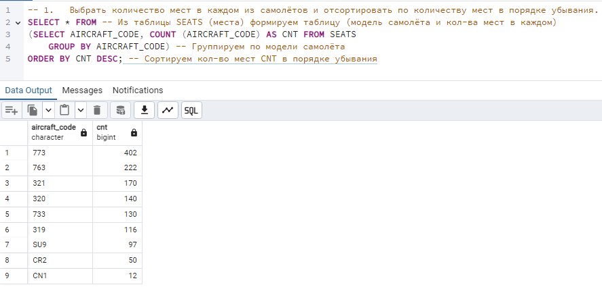

1. Выбрать количество мест в каждом из самолетов по классам обслуживания и отсортировать по полям кода самолета и класса обслуживания в порядке возрастания.

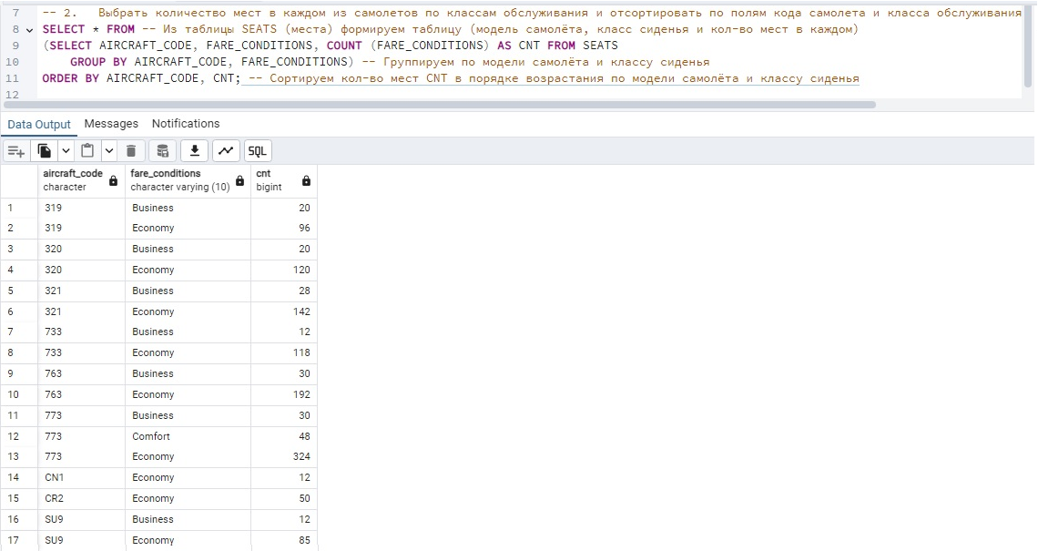

1. Выберите минимальную цену полета за каждую дату в таблице bookings. Для того, чтобы сгруппировать только по дате, без учета времени, приведите поле book_date к типу date (::date).

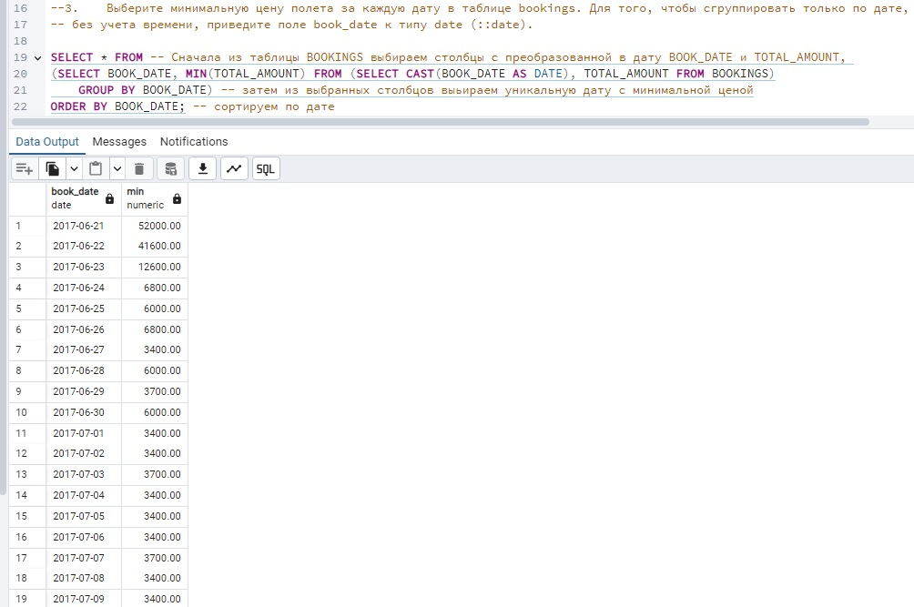

1. Выберите среднюю цену полета в каждом из классов обслуживания по каждому id перелета в таблице перелетов и отсортируйте по id перелета от большего к меньшему. Столбцу со средней стоимостью задайте псевдоним «avg_amount».

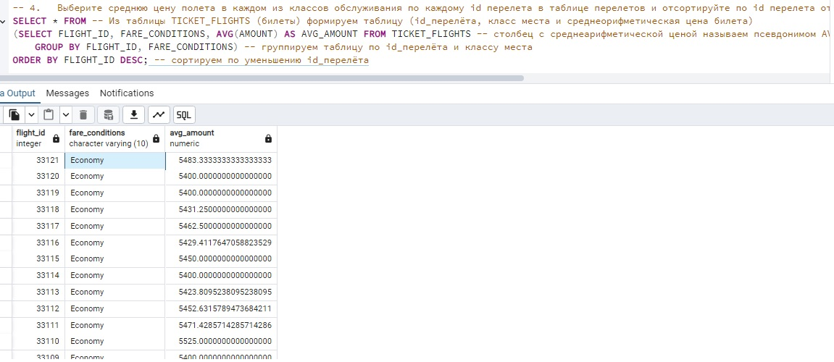

1. Выберите сумму цен полета у каждого перелета в таблице ticket_flights и выведите только десять самых больших сумм. Столбец с суммами назовите avg_sum.

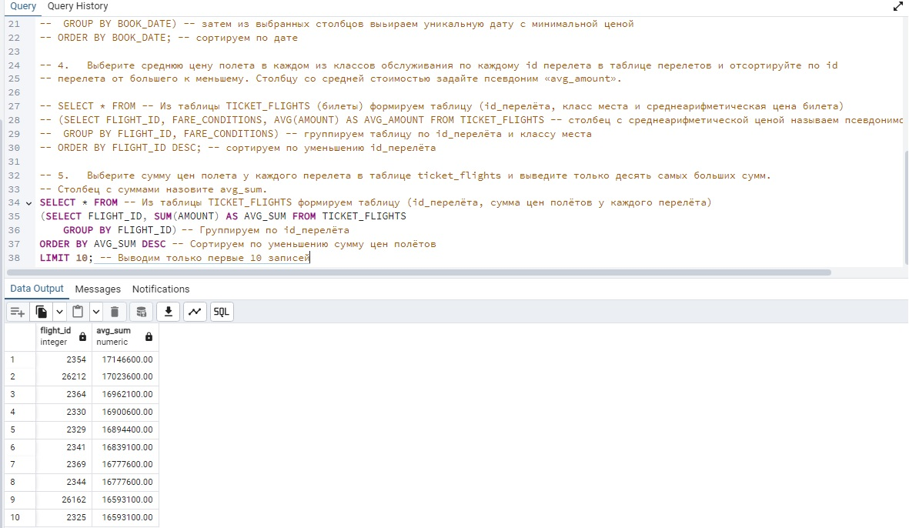

1. Выберите количество мест бизнес-класса в каждом из самолетов в таблице seats. Столбец с количеством мест назовите «count_business_seats».

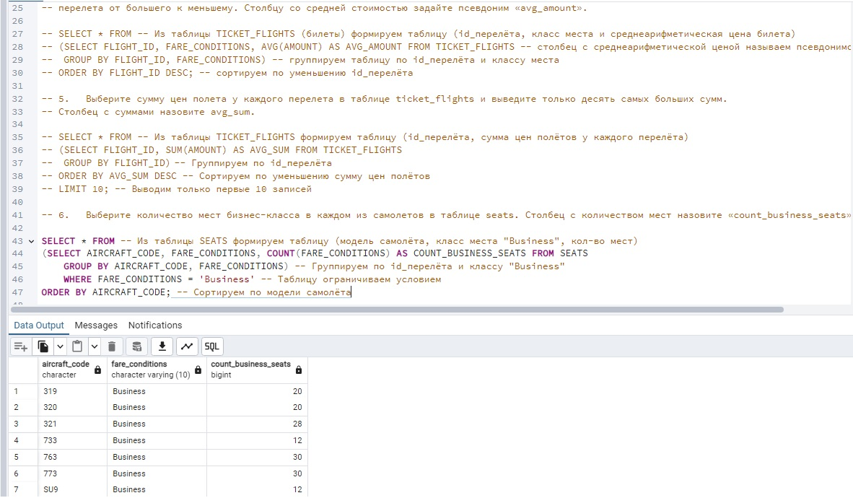

1. Выберите количество мест эконом-класса в самолетах с кодом: 321, 320, 763 в таблице seats и отсортируйте их по убыванию количества мест.

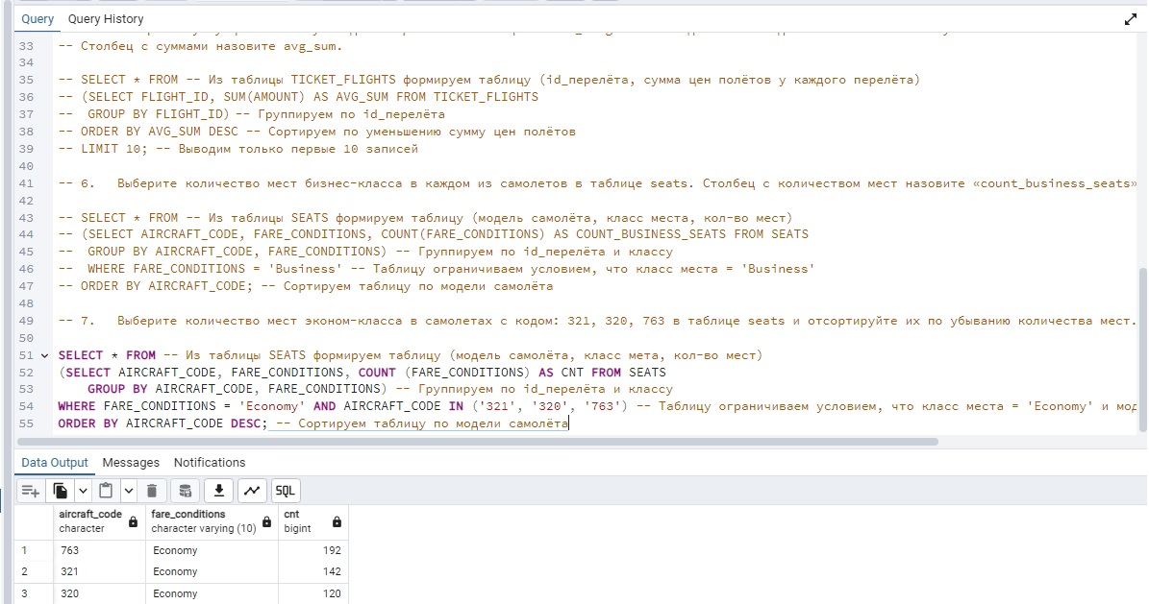

1. Выберите среднее значения поля total_amount в таблице bookings за даты: 2017-07-01, 2017-08-01, 2017-08-11, 2017-07-11 и отсортируйте по уменьшению среднего значения. Задайте столбцу со средними значениями имя avg_amount. Для проверки даты без времени используйте приведение типов.

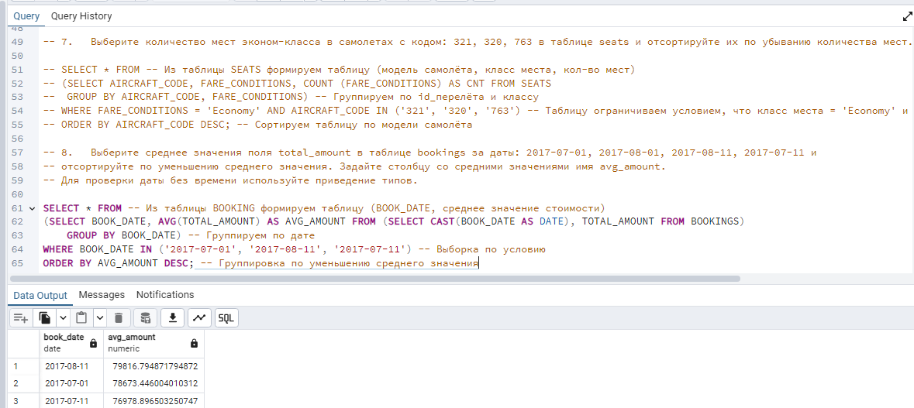

1. Выберите среднее значение поля total_amount в таблице bookings за каждый месяц. Задайте столбцу со средними значениями имя avg_amount, а столбцу месяца – month.

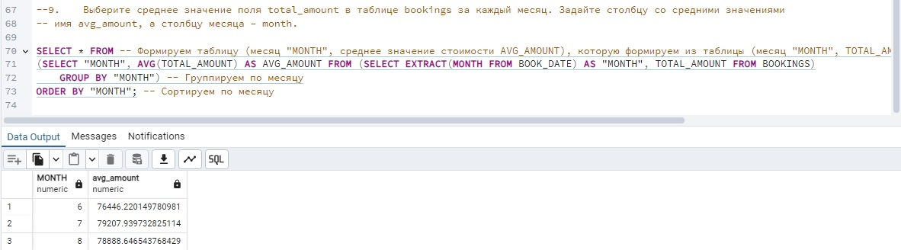

1. Выберете минимальное значение поля range в таблице самолетов из всех моделей Боинг. Должно быть выведено одно значение – 4200.

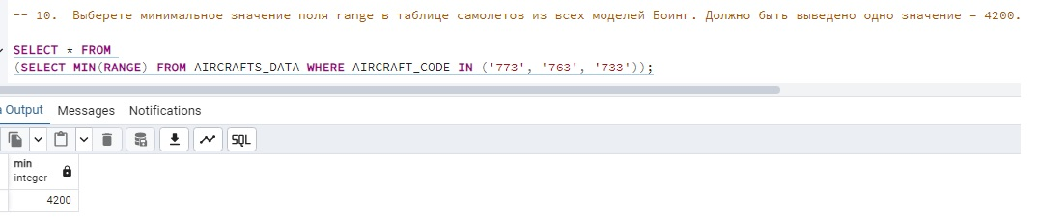

Задание на дополнительную оценку

1. Используя документацию по PostgreSQL выполнить запрос из задания 9, но вывести название месяца вместо номера.

Названия месяцев по-английски:

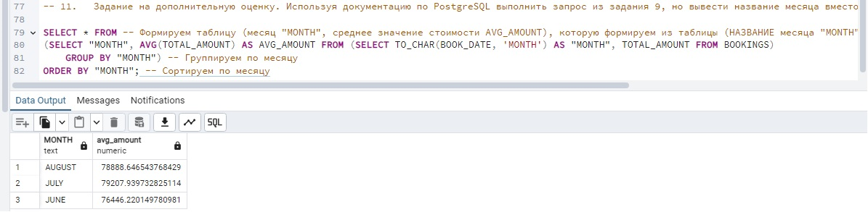

Названия месяцев по-русски:

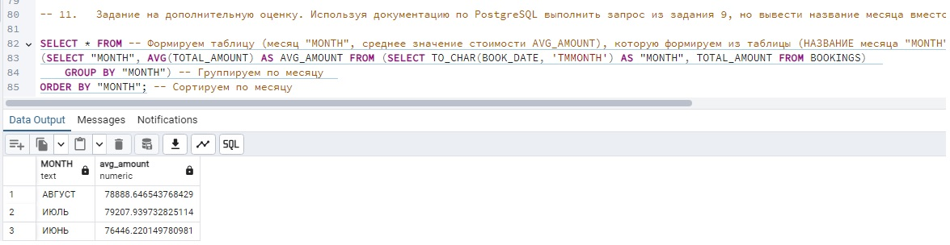

**Изменение, удаление**

1. Задайте значение range у самолета SU9 равным 3500.

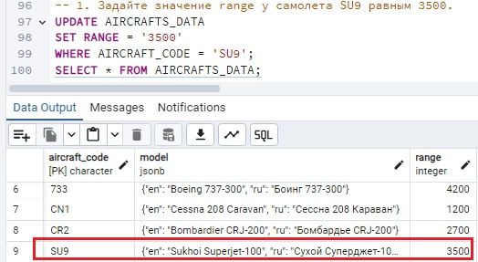

1. Уменьшите стоимость всех перелетов с классом Economy в два раза.

Было:

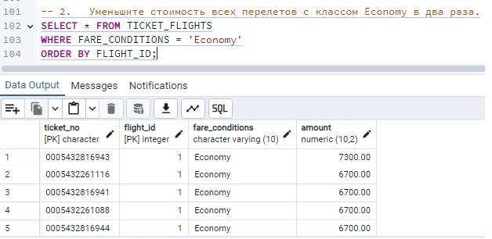

Стало:

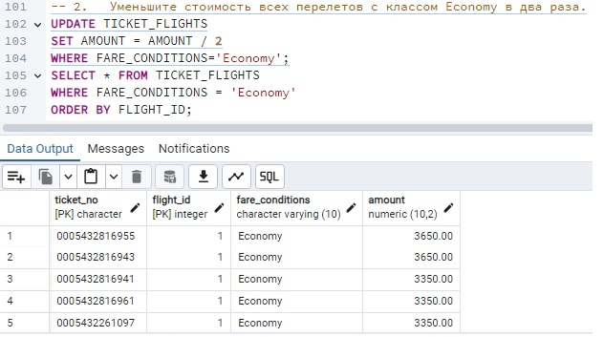

1. Пассажиру с id "4245 607929" смените имя на «Анастасия». Имя указывается на английском языке.

Было:

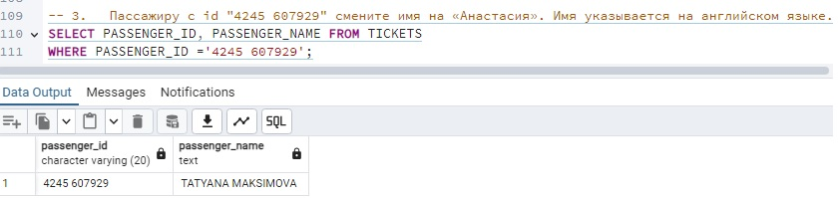

Стало:

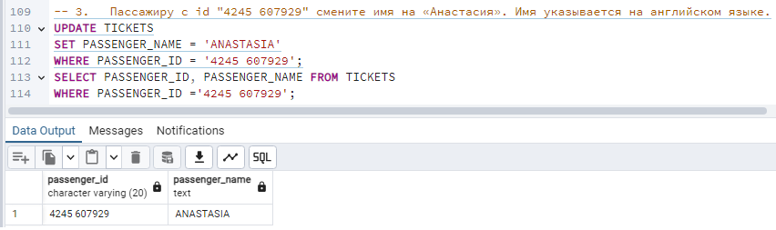

1. Измените класс обслуживания всех мест 31 в самолете №773 на Business.

Было:

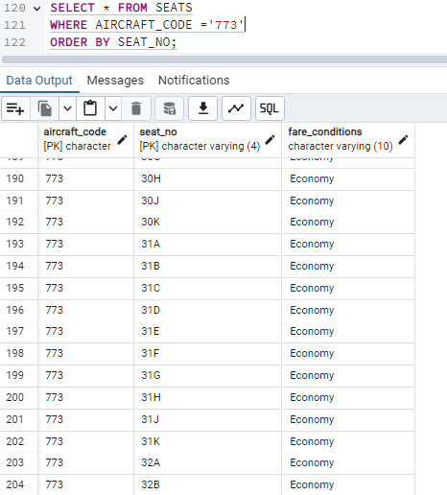

Стало:

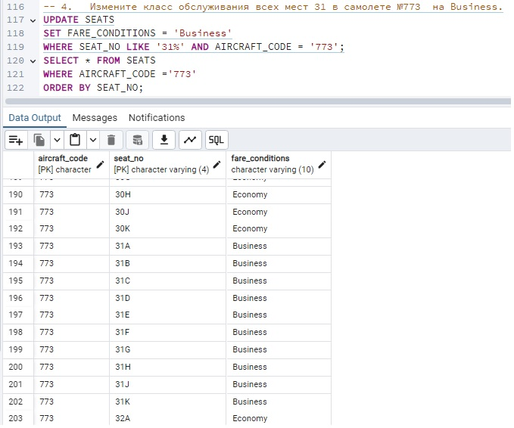

1. В таблице рейсов измените статус полетов с id: 63, 64, 65, 66, 94, 95 на "Arrived".

Было:

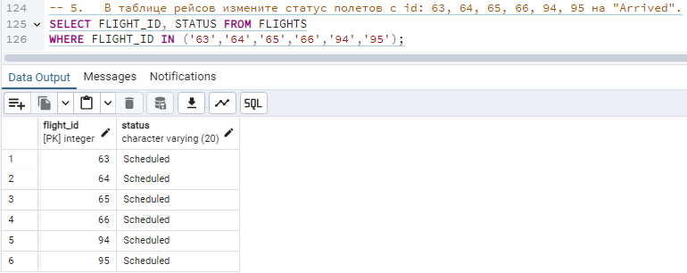

Стало:

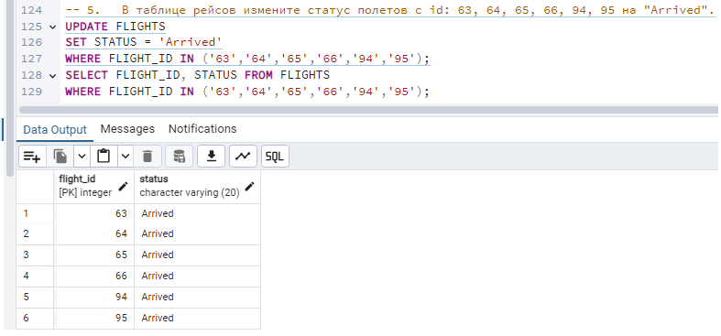

1. В таблице перелетов уменьшите все цены на 10% и измените класс полета на economy у полета с id 3490.

Было:

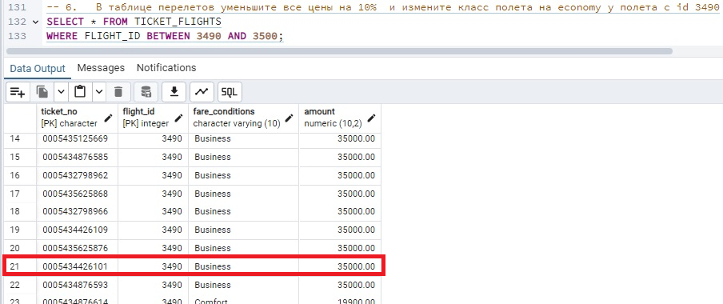

Стало:

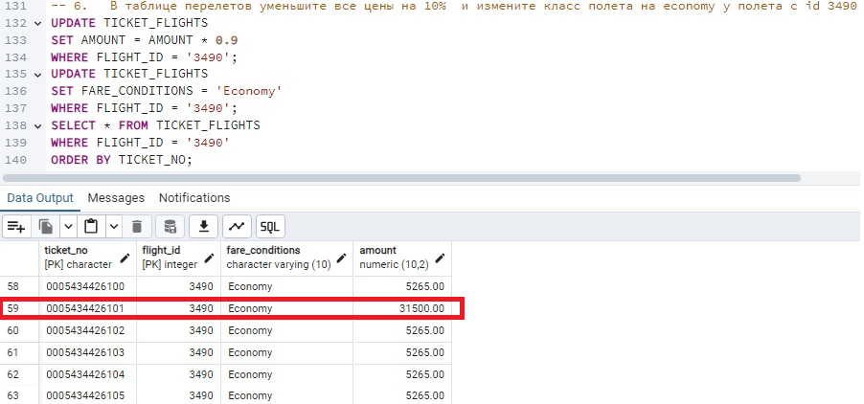

1. Из таблицы посадочных талонов удалите все записи у рейса с id 9319 у которых сидения расположены в ряду C.

Было:

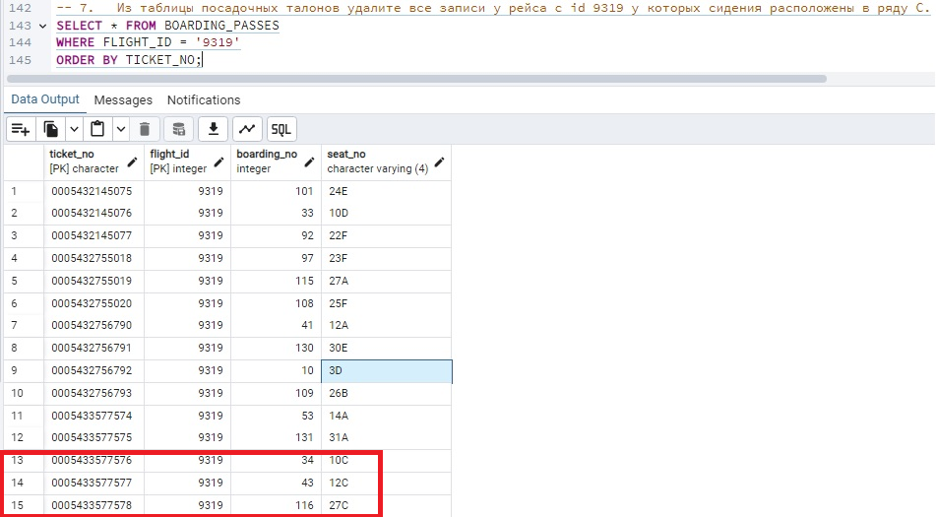

Стало:

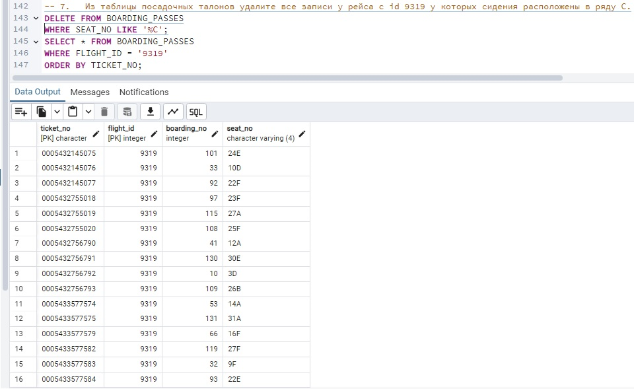

1. Из таблицы посадочных талонов удалите все записи у рейса с id 9319.

Было:



Стало:

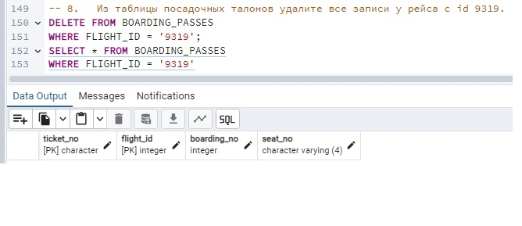

1. Из таблицы перелетов удалите все записи у рейса с id 9319 и ценой ниже 100 000

Было:

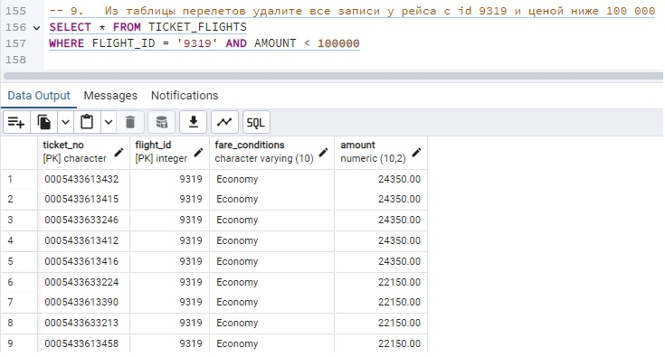

Стало:

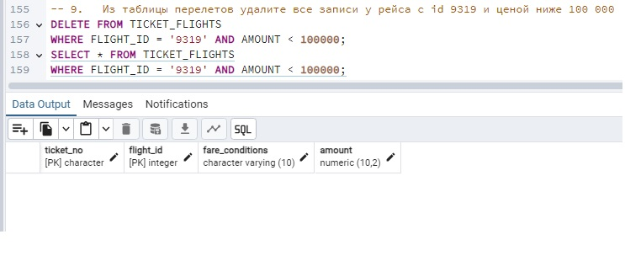

1. Измените таблицу boarding_passes, выставив у внешнего составного ключа ticket_no, flight_id каскадное удаление и обновление.

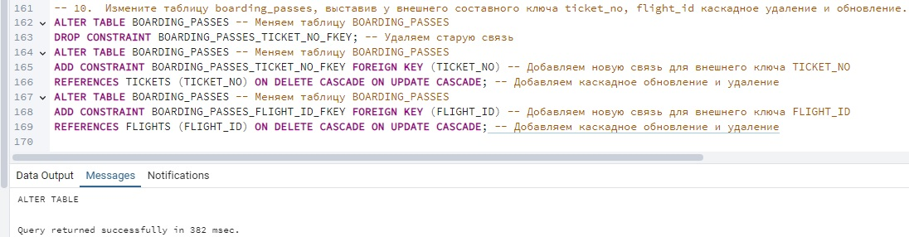

1. Удалите все записи в таблице перелетов, у которых класс обслуживания – комфорт и цена от 10000 до 20000.

Было:

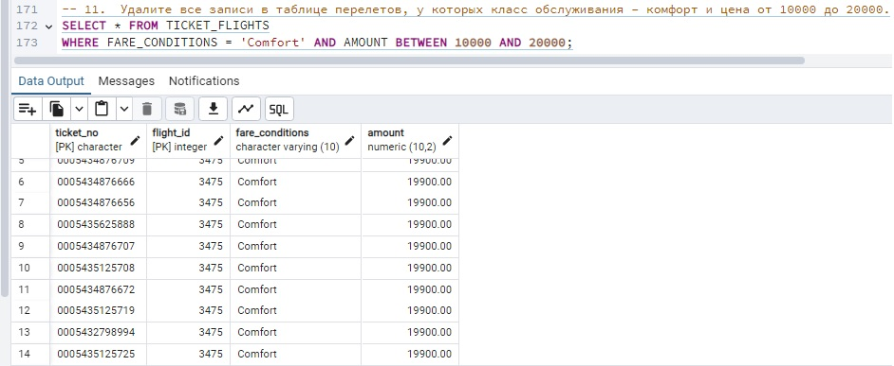

Стало:

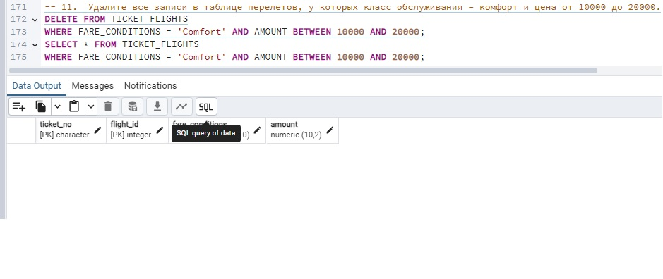

1. В таблице перелетов удалите все записи дороже 100 000 и дешевле 10 000 не используя знаки неравенства.

Было:

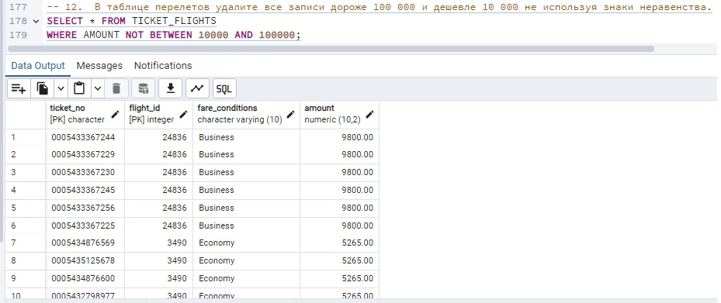

Стало:

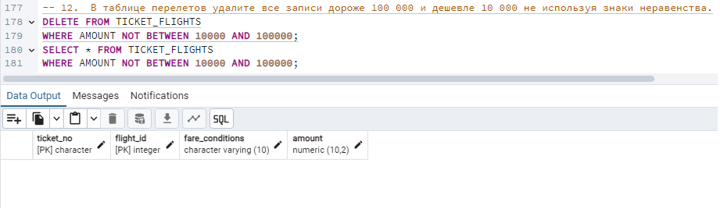

1. У самолета №773 измените название на «Going Merry», у самолета №733 на «Thousand Sanny», а также установите их дальность полета в 20000.

Было:

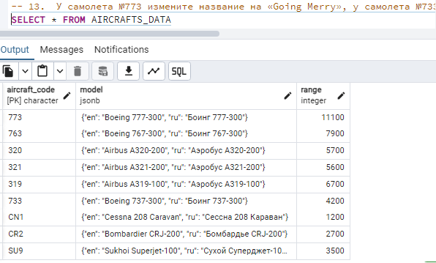

Стало:

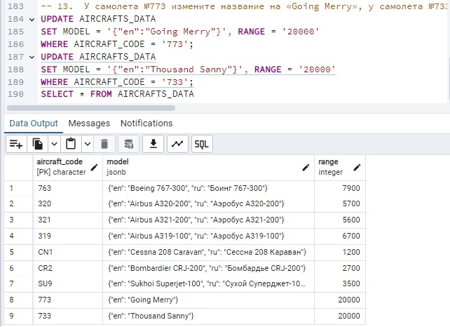

1. Измените таблицу перелетов, переименовав поле amount в price.

Было:

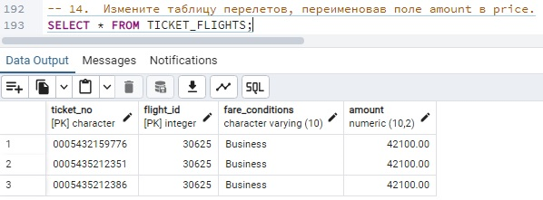

Стало:

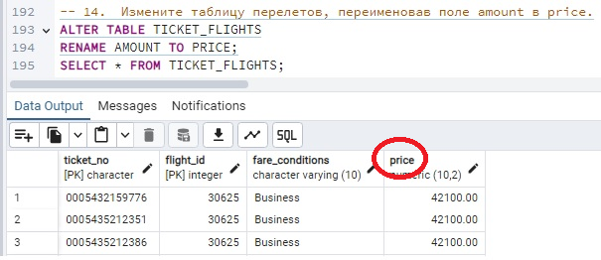

1. Измените таблицу aircrafts_data, добавив поле для даты постройки самолета и удалив поле для расстояния.

Было:

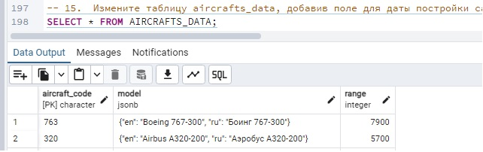

Стало:

